Nguyễn Văn Huy

Lớp : E16CN

Mã SV: B16DCDT112

**Module: 4.3 Quản lí xuất hang**

1. **Vẽ biểu đồ usecase, mô tả use cho module.**

Use Case: Product Export Manage

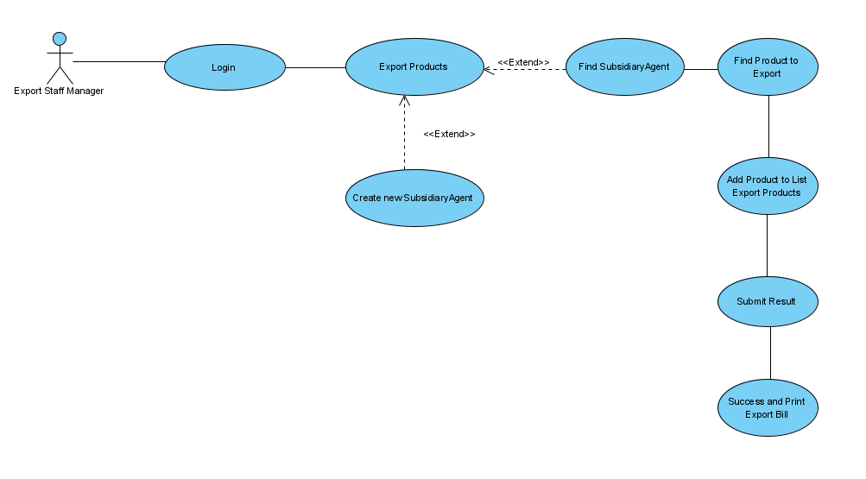

* Mô tả:
* Đăng nhập 🡪 UC đăng nhập
* Export Products 🡪 Chọn chức năng xuất hàng
* Create new SubsidiaryAgent 🡪 Tạo mới đại lí con (TH chưa có).
* Find SubsidiaryAgent 🡪 Tìm kiếm đại lí con
* Find Product to Export 🡪 Tìm hàng để xuất
* Add Product to List Export Products 🡪 Thêm hàng vào danh sách muốn xuất
* Submit Result 🡪 Submit
* Success and Print Export Bill 🡪 báo thành công và in hóa đơn xuất.

1. **Kịch bản (Scenario)**

* **Standard:**

1. Nhân viên login thành công vào hệ thống
2. Giao diện quản lý xuất hàng xuất hiện.
3. Nhân viên chọn menu xuất hàng
4. Giao diện xuất hàng hiện ra với ô tìm kiếm đại lí con (ĐLC)
5. NV nhập tên ĐL và click tìm
6. Hệ thống hiện lên danh sách các ĐL có tên chứa tên vừa nhập
7. NV click chọn dòng của ĐL đúng với ĐL nhập
   1. Trường hợp ĐL mới : Chọn thêm mới ĐLC.
   2. Giao diện them mới ĐLC xuất hiện
   3. Điền thông tin và submit
   4. Hệ thống báo thành công
8. Chọn ĐLC muốn xuất hang.
9. Hệ thống hiện lên giao diện tìm hàng xuất của ĐLC đã chọn
10. NV nhập tên hàng và click tìm
11. Hệ thống hiện lên danh sách các MH có tên chứa từ khóa vừa nhập
12. Nhân viên chọn tên hàng trong danh sách hàng hóa có sẵn + nhập số lượng + đơn giá
13. MH xuất hiện vào danh sách MH xuất trong hóa đơn
14. Lặp lại các bước tìm hàng cần xuất và submit
15. Hệ thống báo xuất thành công và in ra hóa đơn xuất như đã mô tả.

* **Exception 1: Nhân viên không tìm thấy hàng để xuất.**

1. Nhân viên login thành công vào hệ thống
2. Giao diện quản lý xuất hàng xuất hiện.
3. Nhân viên chọn menu xuất hàng
4. Giao diện xuất hàng hiện ra với ô tìm kiếm đại lí con (ĐLC)
5. NV nhập tên ĐL và click tìm
6. Hệ thống hiện lên danh sách các ĐL có tên chứa tên vừa nhập
7. NV click chọn dòng của ĐL đúng với ĐL nhập
   1. Trường hợp ĐL mới : Chọn thêm mới ĐLC.
   2. Giao diện them mới ĐLC xuất hiện
   3. Điền thông tin và submit
   4. Hệ thống báo thành công
8. Chọn ĐLC muốn xuất hang.
9. Hệ thống hiện lên giao diện tìm hàng xuất của ĐLC đã chọn
10. NV nhập tên hàng và click tìm
11. Hệ thống hiện lên danh sách trống. Do mặt hang chưa tồn tại trong hệ thống.

* **Exception 2: Nhân viên chọn nhầm hang hoặc điền nhầm giá, số lượng để xuất.**

1. Nhân viên login thành công vào hệ thống
2. Giao diện quản lý xuất hàng xuất hiện.
3. Nhân viên chọn menu xuất hàng
4. Giao diện xuất hàng hiện ra với ô tìm kiếm đại lí con (ĐLC)
5. NV nhập tên ĐL và click tìm
6. Hệ thống hiện lên danh sách các ĐL có tên chứa tên vừa nhập
7. NV click chọn dòng của ĐL đúng với ĐL nhập (
   1. Trường hợp ĐL mới : Chọn thêm mới ĐLC.
   2. Giao diện them mới ĐLC xuất hiện
   3. Điền thông tin và submit
   4. Hệ thống báo thành công
8. Chọn ĐLC muốn xuất hang.
9. Hệ thống hiện lên giao diện tìm hàng xuất của ĐLC đã chọn
10. NV nhập tên hàng và click tìm
11. Hệ thống hiện lên danh sách các MH có tên chứa từ khóa vừa nhập
12. Nhân viên chọn tên hàng trong danh sách hàng hóa có sẵn + nhập số lượng + đơn giá
13. MH xuất hiện vào danh sách MH xuất trong hóa đơn
14. Nhân viên xóa/sửa thông tin mặt hàng vừa them vào danh sách MH xuất.
15. Hệ thống báo thành công. Trở lại giao diện tìm hàng xuất
16. Lặp lại các bước tìm hàng cần xuất và submit
17. Hệ thống báo xuất thành công và in ra hóa đơn xuất như đã mô tả.

* **Exception 3: Nhân viên login thất bại.**

1. Nhân viên nhập username, password và click login vào hệ thống
2. Hệ thống báo sai username hoặc password

* **Exception 4: Nhân viên chọn nhầm đại lí con.**

1. Nhân viên login thành công vào hệ thống
2. Giao diện quản lý xuất hàng xuất hiện.
3. Nhân viên chọn menu xuất hàng
4. Giao diện xuất hàng hiện ra với ô tìm kiếm đại lí con (ĐLC)
5. NV nhập tên ĐL và click tìm
6. Hệ thống hiện lên danh sách các ĐL có tên chứa tên vừa nhập
7. NV click chọn dòng của ĐL đúng với ĐL nhập (
   1. Trường hợp ĐL mới : Chọn thêm mới ĐLC.
   2. Giao diện them mới ĐLC xuất hiện
   3. Điền thông tin và submit
   4. Hệ thống báo thành công
8. Chọn ĐLC muốn xuất hàng.
9. Hệ thống hiện lên giao diện tìm hàng xuất của ĐLC đã chọn
10. NV nhập tên hàng và click tìm
11. Hệ thống hiện lên danh sách các MH có tên chứa từ khóa vừa nhập
12. Nhân viên chọn tên hàng trong danh sách hàng hóa có sẵn + nhập số lượng + đơn giá
13. MH xuất hiện vào danh sách MH xuất trong hóa đơn
14. Nhân viên chọn cancel
15. Hệ thống báo có muốn cancel MH xuất.
16. Nhân viên chọn Yes
17. Hệ thống báo hủy MH xuất thành công.